COMUNICADO À IMPRENSA
31 de janeiro de 2019

A tecnologia CIN do futuro aliada ao respeito pelo passado
Cinoxano Mineral reconhecida pelo LNEC para a Reabilitação de edifícios antigos

A CIN, marca portuguesa e líder ibérica no mercado de tintas e vernizes, viu a sua solução de pintura CINOXANO MINERAL reconhecida pelo Laboratório Nacional de Engenharia Civil (LNEC) como particularmente adequada à reabilitação de edifícios antigos.

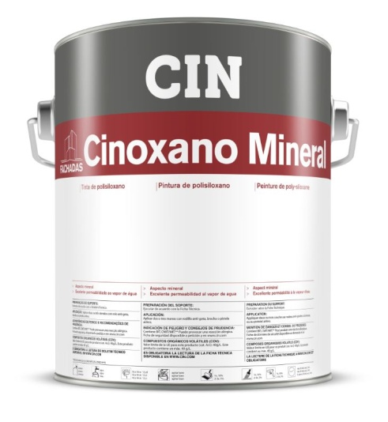
Estudos realizados pelo LNEC compararam as características de um esquema de pintura com base num polisiloxano – Cinoxano Mineral – com um conjunto de esquemas de pintura de diferentes naturezas, e concluíram favoravelmente sobre a adequabilidade da sua aplicação na conservação e reabilitação de edifícios antigos. Os resultados obtidos mostram que Cinoxano Mineral apresenta compatibilidade com paredes de alvenaria antigas, consideradas suportes muito porosos e potencialmente húmidos, aliando características de desempenho e de durabilidade semelhantes às tintas acrílicas e superiores às tintas de silicatos e à caiação analisadas.
“Sempre em busca de soluções tecnologicamente inteligentes, a CIN empenhou-se em desenvolver uma proteção mais avançada para fachadas de edificado antigo. Os resultados agora atestados pelo LNEC comprovam a durabilidade e eficiência de Cinoxano Mineral, que foi também desenvolvida para garantir ciclos de manutenção mais alargados e uma maior poupança de recursos”, explica Marcos Castro, Director de Marketing da CIN. “Quando se trata de edifícios antigos, a CIN procura sempre garantir o respeito pela memória da construção, sem perder de vista a qualidade de vida e o conforto das novas construções”, conclui.
Cinoxano Mineral é uma tinta aquosa de alta qualidade e aspecto mineral para a protecção de fachadas, baseada em resinas de polisiloxano modificadas, especialmente recomendada para edifícios antigos, em que os rebocos exigem a utilização de uma tinta com elevada permeabilidade ao vapor de água, para assegurar a evaporação da humidade existente no interior das paredes. Por outro lado, é também uma tinta de elevada repelência, que impede que a água da chuva penetre nas paredes das fachadas e as danifique e, simultaneamente, dificulta o desenvolvimento de fungos e algas, protegendo e prolongando o estado das fachadas. Estas características tornam-na particularmente recomendada para a reabilitação de edifícios históricos, aliando a tecnologia CIN ao respeito pelas características do património edificado.
Cinoxano Mineral está disponível numa gama de cores de alta resistência à alcalinidade, uma vez que é formulado exclusivamente com corantes inorgânicos.

Sobre a CIN:
Com mais de 100 anos de experiência no mercado de tintas e vernizes, a CIN é líder de mercado na Península Ibérica. Apresenta um volume de negócios consolidado de 238 milhões de euros, em 2018, é o 18º maior fabricante europeu de tintas* e o 48º a nível mundial**.
A CIN está presente nos três principais segmentos de mercado (Construção Civil,
Indústria e Protecção Anticorrosiva), contando com cerca de 1.400 colaboradores em
mais de 15 países, com presença directa em Portugal, Espanha, França, Polónia, Turquia, Angola, Moçambique, África do Sul e México; e exportando para vários mercados da Europa Central, América Latina e África.

Para mais informações: www.cin.com

* European Coatings Journal, Maio de 2018
** Coatings World Top Companies Report, Julho de 2018

